中国铁矿石价格指数（CIOPI）
中国钢铁工业协会 2019年12月16日印发

一、进口铁矿石价格（OPI）
12月16日，直接进口铁矿石62%品位干基粉矿到岸价格为91.45美元/吨（即1.4750美元/吨度），环比每吨下降0.18美元，降幅为0.20%，当月平均价格为89.63美元/吨。
12月16日，现货贸易进口铁矿石62%品位干基粉矿人民币含税价格为739.15元/吨，环比每吨下降4.21元，降幅为0.57%，当月平均价格为734.21元/吨。
12月16日，直接进口铁矿石58%品位干基粉矿到岸价格为82.11美元/吨（即1.4157美元/吨度），环比每吨下降0.02美元，降幅为0.02%，当月平均价格为79.93美元/吨。
12月16日，现货贸易进口铁矿石58%品位干基粉矿人民币含税价格为647.62元/吨，环比每吨下降3.03元，降幅为0.47%，当月平均价格为639.62元/吨。
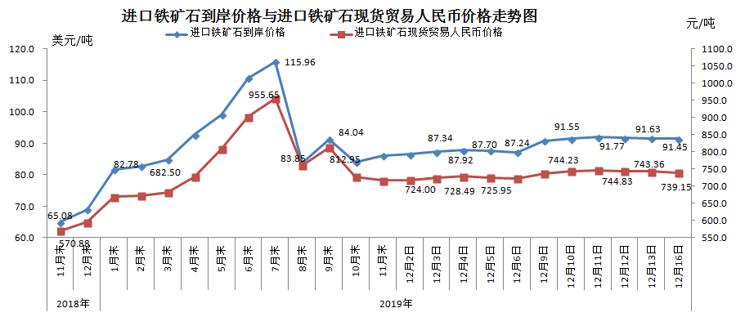
二、国产铁矿石价格
12月16日，国产铁矿石62%品位干基铁精矿含税价格为706.11元/吨，环比每吨上升1.02元，升幅为0.14%；比进口铁矿石低33.04元/吨，降幅为4.47%；当月平均价格为705.50元/吨，比进口铁矿石低28.71元/吨，降幅为3.91%。
12月16日，国产铁矿石65%品位干基铁精矿含税价格为785.75元/吨，环比每吨上升1.16元，升幅为0.15%；当月平均价格为786.09元/吨。
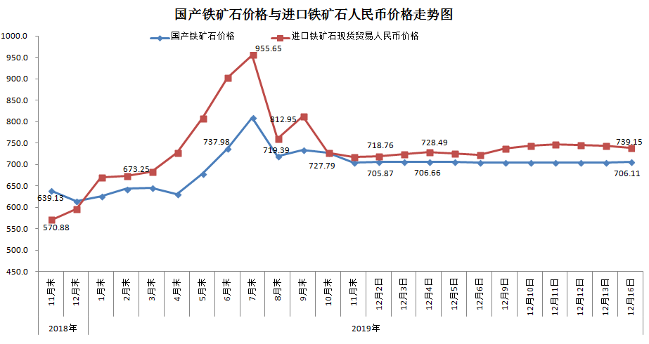
三、中国铁矿石价格指数（CIOPI）
12月16日，中国铁矿石价格指数（CIOPI）335.79点，环比下降0.49点，降幅为0.14%。其中：国产铁矿石价格指数为321.06点，环比上升0.46点，升幅为0.14%；进口铁矿石价格指数为338.58点，环比下降0.67点，降幅为0.20%。
